Театрализованный квест-игра для средней группы на тему:
«В поисках сказочного героя»
Воспитатель МБДОУ «Кемлянский детский сад
«Радуга» комбинированного вида»
Малхасян Елена Викторовна

Цель: Способствовать развитию воображения дошкольников, используя современные нетрадиционные методы и приемы, в частности, по средствам внедрения в воспитательной -образовательный процесс игровой квест-технологии, способствующий формированию у детей самостоятельного мышления, развитию фантазии и познавательной активности.
Задачи:
Обучающие: активизировать интерес к познанию окружающего мира; помочь детям усвоить новые знания и закрепить ранее изученные; обучение самостоятельному умозаключению; закрепление умений работать с нетрадиционным материалом; закрепление временных представлений.
Развивающие: развитие умения вступать в диалог, выразительности речи, способствовать речевому общению детей; создать атмосферу эмоционального комфорта, повысить настрой детей; развитие воображения, мышления, внимания, речи, памяти; развивать логическое мышление, закреплять навыки сравнения и обобщения; развивать мелкую моторику; развивать коммуникативные навыки.
Воспитывающие: воспитывать взаимопонимание и чувство товарищества, формировать умение решать конфликты Воспитание положительных нравственных качеств: доброту, отзывчивость, желание помочь. Воспитание навыков сотрудничества; воспитание самостоятельности, инициативности, ответственности. Воспитывать у детей интерес к творчеству, желание дарить радость другим, коллективизм.
Материал и оборудование: мультимедийный проектор, экран, интерактивная доска, ноутбук, музыкальный центр, диск с мелодиями, планшет с презентацией маршрута, шапочки героев сказки «Теремок», колпаки гномиков.
Действующие лица: Сказочная Фея – воспитатель, зайчик, Маша из сказки «Три медведя», Доктор Айболит, Баба-Яга, золотой ключик, сундучок с сюрпризами, гномики – дети средней группы.
Интеграция: по всем областям ФГОС.

Ход занятия
1. Организационный момент
Игра «Здравствуйте»
-Здравствуйте, ребята, давайте поприветствуем друг друга.
Встанем мы в кружочек дружно,
Поздороваться нам нужно
Говорю тебе «Привет!»
Улыбнись скорей в ответ.
Здравствуй правая рука,
Здравствуй левая рука,
Здравствуй друг, здравствуй друг,
Здравствуй весь наш дружный круг.
Собрались все дети в круг:
Ты мой друг и я твой дуг.
Вместе за руки возьмемся
И друг другу улыбнемся.
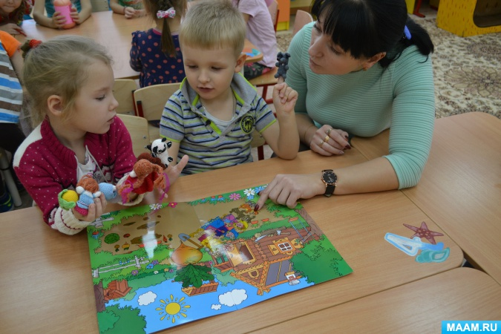
Воспитатель: Дети сегодня мы с вами станем следопытами-гномиками и проведем мини-расследование в поисках пропавшего зайчика героя сказки «Теремок». А еще нам нужно отыскать золотой ключик от волшебного сундучка с сюрпризом, а что в сундучке мы узнаем, когда пройдем все испытания.
Воспитатель: Но перед нашим расследованием, мы с вами превратимся в героев-гномиков. А для этого нам нужна волшебная палочка. Итак,ребята: Один, два, три волшебная палочка деток в гномиков преврати.
Воспитатель: По электронной почте нам пришло задание, давайте посмотрим (рассматривают на планшете карту маршрута прохождения станций)
Воспитатель: Ребята посмотрите на экран, у нас здесь кто-то наследил, чьи это следы.
Дети: зайчика
Воспитатель: Нажимаем на лапку и узнаем, что нам нужно сделать в первом задании.
Воспитатель: Посмотрите, что изображено на картинке
Дети: наша группа
Воспитатель: Правильно, значит, первое испытание ждет нас в нашей группе. Отправляемся в путь, гномики!
1 станция «Три медведя» (группа «Бригантина»)
За столом сидит «Маша из сказки «Три медведя»
Маша: Здравствуйте ребята, вы меня узнали?
Дети: Да, Маша.
Маша: Правильно дети, а из какой я сказки.
Дети: «Три медведя»
Маша: Ой какие молодцы, но для вас у меня испытание, если испытание мое пройдешь дальше в путь пойдешь!
Воспитатель: Ребята по пробуем с правиться с Машиным заданием (Да)
Маша: Ребята, а вы любите отгадывать загадки? (Да). Сейчас мы проверим, как вы отгадываете загадки если правильно отгадаете загадку, на экране появится отгадка-ответ.
Узнай сказку по загадке.
1. Я от бабушки ушёл,
Я от дедушки ушёл,
Отгадайте без подсказки,
Из какой ушёл, я сказки? (Колобок)
2. Мышка дом себе нашла,
Мышка добрая была:
В доме том в конце концов
Стало множество жильцов. (Теремок)
3. Уродилась так огромна;
Не одна, а десять словно.
Дед, чтоб вытащить тот овощ,
Всех позвал к себе на помощь. (Репка)
4. Дом растаял ледяной –
Попросилась в лубяной.
Приютил ее зайчишка,
Сам остался без домишка.
Зайцу петушок помог.
Лису выгнать за порог. (Заюшкина избушка)
5.Говорила ведь сестрица:
«Пить из лужи не годится».
Не послушался сестру,
Стал козленочком к утру. (Сестрица Аленушка и братец Иванушка)
6. Она по ягоды пошла,
Да на домик набрела,
Дом под старою сосной.
В доме жил медведь большой.
Заболела б от тоски,
Да спасли…пирожки. («Маша и медведь»)
7. В этой сказке всё отлично:
Дед, и баба, и яичко.
Очень рады дед и баба,
Что у них есть… («Курочка Ряба»).
8. Внучка к бабушке пошла,
Пироги ей понесла.
Серый Волк за ней следил,
Обманул и проглотил. («Красная Шапочка»)
9. Хрю-хрю-хрю – каких три братца
Больше волка не боятся,
Потому что зверь тот хищный
Не разрушит дом кирпичный? («Три поросёнка»)
10. Чашки три, и три постели.
Стульев тоже три, смотри,
И жильцов здесь в самом деле
Проживает ровно три. («Три медведя»)
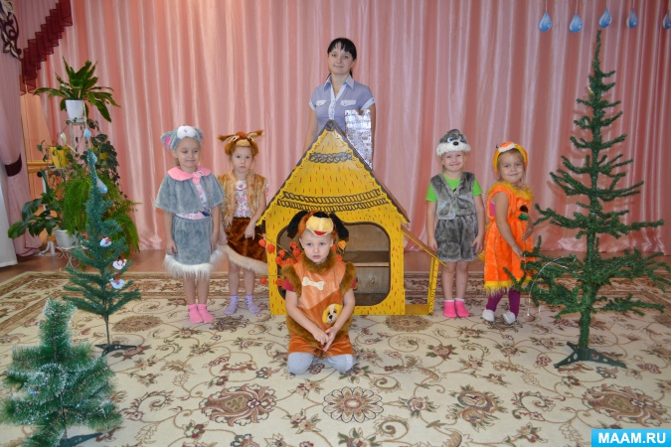
Маша: Молодцы ребята, за ваши правильные ответы вы получаете часть золотого ключика. До свидание ребята, отправляйтесь дальше в путь.
Воспитатель: Дети, а нас с вами ждет следующее испытание, нажимаем на лапки зайчика (на планшете картинка маршрута).
Воспитатель: Посмотрите, что изображено на картинке (Интерактивна комната)
2 станция «Сказки и их герои»
Воспитатель: Ребята, вы слышите какие-то голоса?
Дети: Да
Воспитатель: Давайте подойдем поближе.
Айболит: Здравствуйте ребята, вы меня узнали (Да)
Айболит: Вы хотите отыскать вашего героя Зайку и часть золотого ключика (Да) Я предлагаю вам задание, нужно вернуть героев в свои сказки.
Интерактивная игра «Верни героя в сказку» или «Кто лишний герой», «Кому помог Айболит» (На экране картинки разных сказок и их герои, дети по очереди в картинки сказок добавляют своих героев.)
После выполнения задания, Айболит благодарит детей, отдает часть золотого ключика.
Воспитатель: Отправляемся дальше, по следам нашего героя.
Воспитатель: Дети, а нас с вами ждет следующее испытание, нажимаем на лапку зайчика (на планшете картинка 3 станции «Физкультурный зал»).
3 станция «Баба Яга с препятствиями» (физкультурный зал)
Баба-Яга: Здравствуйте ребятишки-мартышки, а у меня для вас полоса препятствий, если не пройдете отгадку не найдете.
Веселая эстафета «Полоса препятствий»
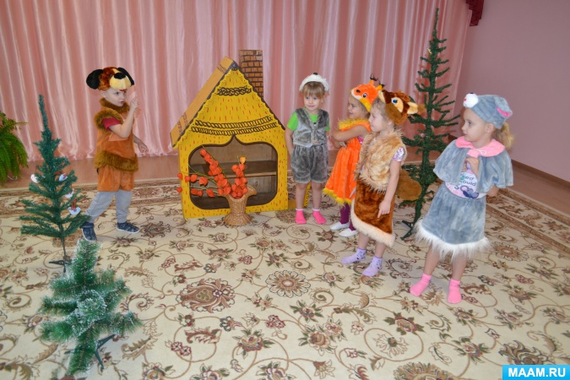
Дети делятся на 2 команды выполняют задания Бабы-Яги.
Задание: Дети по очереди с каждой команды пробегают по лавочке, про ползают по туннелю, переходят через мостик, прыгают в обруч и возвращаются обратно в свою команду.
Баба-Яга: Молодцы, как вы ловко и быстро справились с моим испытанием,
А теперь, дорогие мои гости, прежде чем отдать вам часть золотого ключика мы вместе повеселимся. (Звучит музыка «Частушки Бабок-Ёжек»).
Баба-яга: Ох, утомили, уморили вы меня! Справились со всеми моими заданиями! Устала я от вас! Пора вам в путь-дорогу отправляться!
Воспитатель: Дети, мы с вами продолжаем путь дальше, нажимаем на лапку зайчика (на планшете картинка 4 станция «Музыкальный зал»).
4 станция «Теремок» (музыкальный зал)
Воспитатель: Посмотрите какой красивый дом, что же это за домик?
Дети: Теремок.
Воспитатель: Ребята, а кто это там сидит за елочкой весь дрожит, кто же это?
Дети: Да это же зайчик.
Зайчик: Здравствуйте Детки, я вас очень долго ждал, как хорошо, что мы с вами встретились. Злая Баба Яга меня заколдовала, и я не помню из какой я сказки, вы поможете мне? (Ответы детей)
Воспитатель: Дети, а сейчас мы станем героями сказки «Теремок».
А кто же живет в теремочке, вы знаете? (Ответы детей)
(Возле теремка разложены маски и шапочки героев сказки. Дети надевают их и становятся в круг).
Инсценировка сказки «Теремок» (показ сказки с музыкальным сопровождением)
Зайчик: Спасибо ребята, вы помогли мне вспомнить мою сказку. За это я вас хочу наградить, а награду вы отыщете в своей группе. Вот вам еще часть золотого ключика, возвращайтесь обратно.
Воспитатель: Спасибо Зайчик, и нам пора ребята из сказки возвращаться в детский сад «Один, два, три волшебная палочка деток в детский сад верни!»
Воспитатель с детьми возвращаются группу
Воспитатель: Молодцы ребята мы с вами справились со всеми испытаниями, а вот сундучок волшебный, а там сюрприз для вас, за ваши старания (дети собирают золотой ключик, открывают сундучок и получают сладкие призы).

Список используемой литературы

- Антипина А.Е. Театрализованная деятельность в детском саду. - М.: ТЦ Сфера, 2016.
- Волшебный праздник/ Сост. М. Дергачева/. - М.: РОСМЭН, 2010.
- Гончарова О.В. и др. Театральная палитра: Программа художественно-эстетического воспитания. – М.: ТЦ Сфера,2010.
- Гуськова А.А. Развитие речевого дыхания детей 3-7 лет. – М.: ТЦ Сфера, 2017.
- Зинкевич-Евстигнеева Т.Д. Тренинг по сказкотерапии. СПб.: Речь, 2015.
- Калинина Г. Давайте устроим театр! Домашний театр как средство воспитания. – М.: Лепта-Книга, 2017.
- Караманенко Т.Н. Кукольный театр – дошкольникам.- М.: Просвещение, 2000.
- Карпов А.В. Мудрые зайцы, или Как разговаривать с детьми и сочинять для них сказки. – СПб.: Речь, 2018.
- Лебедев Ю.А. и др. Сказка как источник творчества детей /Пособие для педагогов дошкольных учреждений/. - М.: ВЛАДОС, 2021.
- Маханева М.Д. Театрализованные занятия в детском саду. - М.: ТЦ Сфера, 2011.
- Петрова Т.И., Сергеева Е.Л., Петрова Е.С. Театрализованные игры в детском саду. - М.: Школьная пресса, 2020.
- Рахно М.О. Домашний кукольный театр. - Ростов н/Д.: Феникс, 2018.
- Рымалов Э. Бумажный кукольный театр. - М.: Мнемозина, 2015.
- Скурат Г.Г. Детский психологический театр: развивающая работа с детьми и подростками. – СПб.: Речь, 2017.
- Татаринцева А.Ю. Куклотерапия в работе психолога, педагога и логопеда. - СПб.: Речь, 2017.
- Ткач Р.М. Сказкотерапия детских проблем. – СПб.: Речь; М.: ТЦ Сфера, 2018.
- Толченов О.А. Сценарии игровых и театрализованных представлений для детей разного возраста: Нескучалия. - М.:ВЛАДОС, 2018.
- Щеткин А.В. Театральная деятельность в детском саду. Для занятий с детьми 4-5 лет. - М.: Мозаика-Синтез, 2018.

